Onnistumisten arkku
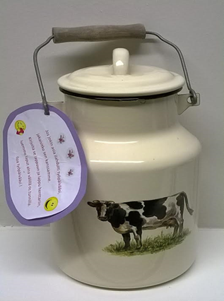

Kolarin kunnassa otettiin keväällä käyttöön onnistumisten arkut terveyskeskuksen, kotihoidon sekä vanhus- ja kehitysvammapalveluiden työyhteisöissä. Arkut ovat kunkin työyhteisön henkilökunnan luovuuden huippuja, toiset innostavat jo ulkoisella olemuksellaan (pläkkinen maitokannu (vai oliko emalinen??), toiset askartelu- ja käsityötaidon mestaruudella. Arkkua käytetään siten, että aina kun työssä onnistutaan, siitä laitetaan lappu Onnistumisten arkkuun. Onnistumiset voivat olla asiakaspalautteita tai henkilökunnan jäsenten onnistumisia haasteellisissa tilanteissa, muita kiitoksia työtovereille heidän ansioistaan hyvänä työtoverina tai muuten työhyvinvointiin ja yhteishengen parantamiseen vaikuttajina.
Tavoitteena oli näin tehdä yhteistä onnistumista näkyväksi ja poistaa helposti leviävää tartuntatautia nimeltä ”Kaik huonost”. Tieto työyhteisön jäsenten onnistumisista on lisännyt kokemusta yhteisestä onnistumisesta ja vaikuttanut työilmapiirin parantumiseen ja yhteisöllisyyden lisääntymiseen. Samalla on lisääntynyt tunne oman työn arvostuksesta ja toisten työn arvostuksesta.

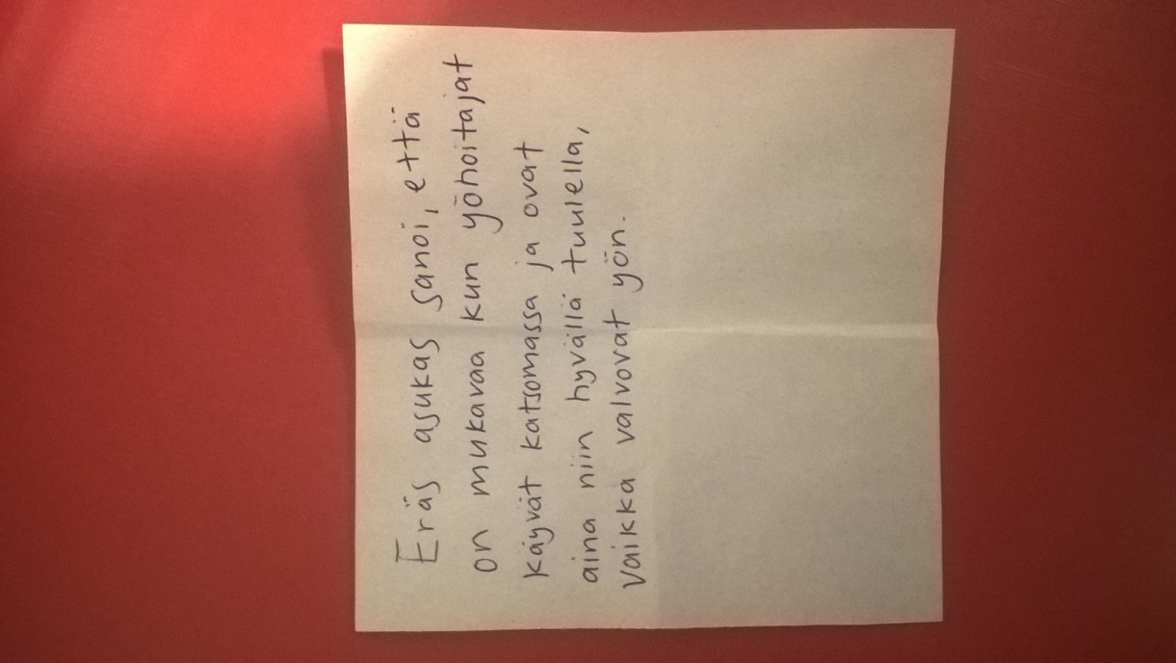

Ensimmäistä kertaa avasimme jokaisen onnistumisen arkun kaikkien työyhteisöjen yhteisessä kehittämisiltapäivässä. Tällöin kuulimme, millaisia onnistumisia kunkin työyhteisön arkkuun oli kertynyt. Onnistumiset luettiin ääneen asiaankuuluvien aplodien kera. Saatoimme todeta kuulemistamme onnistumisista päätellen, että esimerkiksi kuntouttavan työotteen toteutuminen oli selvästi parantunut.
Kehittämistavoitteenamme ollut asiakkaan ”saattaen vaihtaminen” palvelusta toiseen oli asiakaspalautteen mukaan onnistunut erinomaisesti. Onnistumisista kertovissa asiakaspalautteissa kuultiin liikuttavia kertomuksia omaisten kiitollisuudesta henkilökunnan antamasta hoidosta, ammatillisuudesta ja aidosta välittämisestä. Kuultiinpa eräässä onnistumisessa asiakkaan katsovan, että hoitajat ansaitsisivat Nobelin palkinnon työstään! Olivatpa asiakkaatkin jo huomanneet positiivisen muutoksen ilmapiirissä. Onnistumisissa tuli esille lukuisia kiitoksia hyville työkavereille ja hyville ”pomoille”.
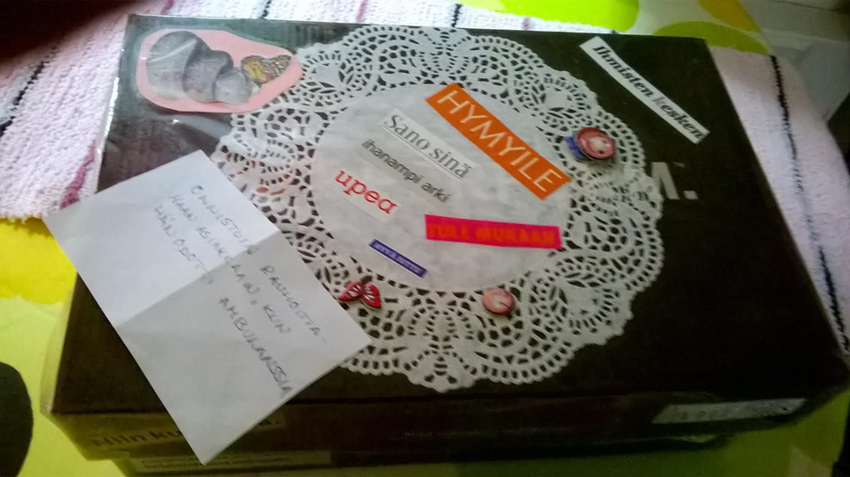

Onnistumisten johdosta nautittiin perusturvajohtajan tarjoamista Miljoonakahveista. Nimitys jountuu siitä, että Riihimäen tiilitehtaan johtaja tarjosi aikoinaan Miljoonakahvit työntekijöille aina kun väki oli saanut valmiiksi miljoona tiiltä. Kahvien jälkeen aloitettiin uuden miljoonan työstäminen.
Onnistumisten arkut avataan säännöllisin väliajoin ja aina riittää jännitettävää, ketä seuraavalla kerralla nimeltä mainitaan ja missä asioissa ollaan onnistuttu yhdessä. Ensimmäisenä kuun kamaralle astunutta astronautti Neil Armstrongia mukaillen: ”Tämä on pieni askel jokaiselle työntekijälle, mutta suuri askel henkilökunnalle työhyvinvoinnin lisääjänä ja suuri askel kaikille kolarilaisille asiakkaillemme.”

